2021



バレエのレッスンで使うロシア語

blue butterfly

Mai Nakanishi

身体の部位を示す言葉

16

19

6

1

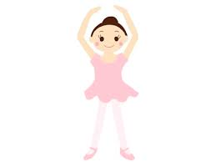

15

3

7

5

９,10,11

14

2

18

13

20

8

4

12

17

１頭…голова　２首…шея　３目…глаза（複数）

　４口…рот　５顎… подбородок

６シニヨン（お団子）…шишка　７耳…уши　８胸…грудь

９背中…спина １０肩甲骨…лопатка １1脊柱…позвоночник

１２脇（脇腹）…бок　　１３腕…рука１４肘…локть １５手首…кисть

１６手のひら…ладонь　１７おなか…живот　１８肩…плечо

１９指…палец/пальцы　２０顔…лицо

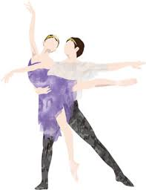

33

31

30

28

26

24

23

22

21

32

29

27

25

２１お尻…ягодица ２２すね…голень

２３股関節…тазобедренный 　сустав

２４ふくらはぎ…икра　２５アキレス腱…ахиллов (ахилллово сухожилие)

２６膝…колено　２７甲…подъём

２８爪先…носок　２９かかと…пятка ３０太腿…бедро

３１腰…поясница ３２くるぶし…щиколотка

３３足首関節…голеностоп(голеностопный сустав)

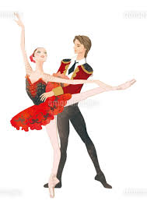＜方向、列、体系に関する言葉＞

上へ…наверх

下へ…вниз

横向きに…боком

斜めに…по диагонали

前に…вперёд

後ろに…назад

真っ直ぐに…по прямой

列ごとに…по линии

グループごとに…по группам

３人ずつ…по трое

３つのグループに分かれてください…поделитесь на три группы

３人ずつのグループに分かれてください。…поделитесь по три человека

＜速さに関する言葉＞

少し早く…　побыстрее, поживее, поскорее

少し遅く… помедленее

（音に）遅れないで…　не опоздывайте (на музыку)

少し早すぎる…быстровато

少し遅すぎる…медленновато

＜バレエの動作に関する言葉＞

ターンアウト…выворотность

もっとターンアウトして…выворотнее

キープして！…держи！

自分の方に…к себе

自分と反する方向に…от себя

（足を）自分の後ろに…（ногу） за себя

伸ばして！…вытяни！

張って！…натяни!

（かかとを）押して！…нажми на( пятки)

後ろに（重心が）引けてるよ…стоишь сзади

もっと柔らかく…помягче

表現力…выразительность

もっと（動きに）気持ちをこめて、もっと面白味のあるように…вкуснее

⇔つまらない、面白味の無い、無機質な

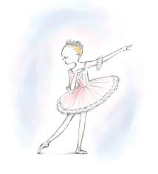

身をかがめて！…наклонись вперёд！

後ろに反って！…наклонись назад！

引き締めて！…подтянись！

腕を固めないで！… не зажимай руку！

止まって！…остановись！

はっきり…чётко

垂直に立つ…стоять на оси

上部（胸）をひらいて！…откинься (открой верх)！

肘はって！…возьми локать！

肩下ろして！…опусти плечи！

お尻締めて…поджимай ягодичные мышцы！

もっと活発に…ещё активнее

かかと前に！…подай пятку вперёд

ふくらはぎ前に！…подай икры（複）вперёд/подать икроножную мышцу вперёд

(足の)親指側に傾かないで…не заваливай на большой палец

腕が硬い（余計な力が入っている）…руки зажаты/сильно напряжены

足に力が入ってなくて弱弱しい…ноги вялые

首の力抜いて…освободи шею/расслабь шею

左右均等に…ровно

床を突き放して！…отталкивайся от пола!

膝を後ろに遠ざけて（クドピエや、アチチュードで膝が垂れて内に向いているときなどに言われます）…отводи колено назад！

プレースメント…положение

プレパレーションのポジション…подготовительное положение

目線…взгляд

回る…поворачиваться

“と”のカウントで…На и

バーで…у станка\*2 станок

センターで…на середине \*6 середина

課題 動作…упражнение

コンビネーション…комбинация

足投げて！（ジュッテやグランバットマンの際）…бросить

　бросай ногу 4\* нога

кушать пиццу

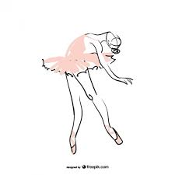弾力性…эластичность

軽快さ…лёгкость

高貴さ、偉大さ…горделивость

エレガントさ…элегантность

バーに向かって…лицом к палке лицо

動き…движение

ポジション…позиция

デュミポワントで…на полупальцах

ポワントで…на пальцах

ひざを緩めて下がって！（プリエ）…присядь！

ひざ曲げて！…сгибай колено！

（動きが）遅い…долго

初めからもう一度…ещё раз сначала

もう一度繰り返します…ещё раз повторим

付け根固定して！（パッセなど開いた状態を）…закрепи бедро

呼吸してください！…дышите

安定性…устойчвость

肩開いて…раскрой плечи

姿勢（芸術的なたたずまい）…осанка

5番ポジションに足を置いて！…поставь ноги в пятую позицию

足を移す…перевести ногу

下がって（＝前に進む。＊スタジオが斜めに傾いているため）…

спускайся/идти вперёд

上がって（＝後ろに下がる。）…поднимайся/идти назад

プロムナード…обходка

ジャンプ…прыжок маленький прыжок большой прыжок

アントルラッセ…перекидной

ステップ…шаг

誰の代わりに立ってる？…за кого стоишь?/вместо кого стоишь?

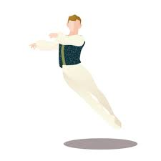連続で…подряд

2分の1（回転）…одна вторая

目線つけて（回転）…возьми точку

もっと深く(プリエの時など)…ещё глубже

腕を自分の前に…руки перед собой!

空気のように軽い、ふんわりした…воздушный

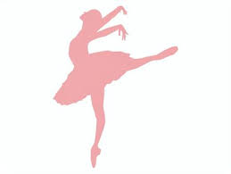＜音楽に関する言葉＞

音楽性…музыкальность

４分の３拍子…три четверти

４分の２拍子…две четверти

小節…такт

１のカウントで…на раз

音楽に合わせて（踊る）…с музыкой,　под музыку

音楽なしで…без музыки

伴奏…сопровождение

アクセント…акцент

上にアクセント（フェッテの時など）…акцент наверх

下にアクセント…акцент вниз

クラスのピアニスト…концертмейстер

滑らかな…плавный

鋭い…острый

明確な…чёткий

＜バレエの衣装や履物、小物、舞台、に関する言葉＞

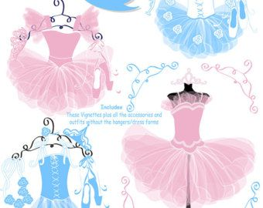バレエシューズ…балетки

トゥシューズ…пальцы, пуанты

トゥパッド вкладыши

タイツ…колготки трико

黒パンツ…шорты

チュチュ…пачка

ロマンティックチュチュ…шапенка

冠…корона

花、花飾り…цветочки цветы

レオタード…купальник

スカート…юбка

扇子…веер

髪ネット…сетка

Uピン…шпилька шпильки

絆創膏…лейкопластырь

糊…клей

ハサミ…ножницы

糸と針…нитки и игольки

ライター…зажигалка

リボン…ленточки

ゴム…резинка

マッサージローラー…ролик валик

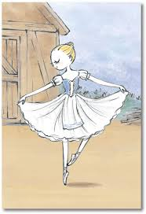ヨガマット…коврик

ピアス…серёжки

つけまつげ…накладные ресницы

アイシャドウ…тени

口紅…помада

アイブロウ…карандаш для бровей

брови

マスカラ…тушь

舞台…сцена

幕…занавес

舞台袖…кулиса

舞台袖で…за кулисами

観客…зрители

幕間　休憩…перерыв

１幕…первый акт

ゲネプロ…прогон, генеральная репетиция

リハーサル…репетиция



＜体調不良やケガを伝える言葉＞

具合が悪い…Мне плохо

気持ち悪い…Меня тошнит

膝が痛い…У меня болит колено

足が痛い…У меня нога болит

足をひねった…подвернул(а) ногу

足が腫れている…опухает нога

足が腫れた…нога опухла

外に出てもいいですか？…Можно выйти?

食あたりしました…отравился/отравилась

高熱があります…У меня высокая температура

喉が痛いです…У меня горло болит

咳があります…У меня кашель

捻挫…растяжение

（関節が）ぱきんと音を立てる…хрустеть不完了/

хрустнуть完了

元気がない、力が出ないです…У меня слабость／У меня нет сил

倒れた…упал(а)

滑った…скользнул(а)　完了

骨折…перелом кости

風邪をひいた…простудился/простудилась

冷気が入ってくる…дует

インフルエンザ…грипп

急性ウイルス性呼吸器感染症…ОРВИ

コロナ…ковид

鼻血…кровь из носа

足をぶつけた…ударилась ногой＊　　＊造格

下痢…понос

嘔吐…рвота

透明な尿…прозрачная моча

濁った尿…мутная моча

便…стул

ゆるい便（水分の多い）…жидкий стул

注射…уколы

救急車…скорая

医療保険…медицинское страхование

ＰＣＲ検査…ПЦР

陰性の結果…отрицательный результат

陽性の結果…положительный результат

生理…месячные

（生理）3日目…третий день